Orde van dienst 4 januari 2026, Driekoningen/Epifanien, Verschijning van
in ‘De Ark’ te Berkel en Rodenrijs

Voorganger – Ds Bert Kuipers
Ouderling – Jolanda Weeda
Lector - Sandra de Jong
Orgel – Wim Madderom
----------------------------------------------------------------------------------------

Aandachtsbeeld

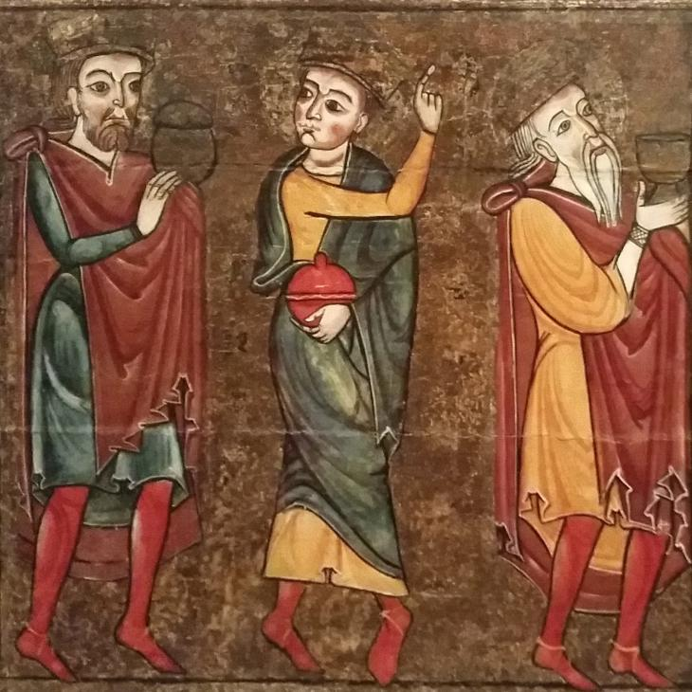

VOORBEREIDING

Orgelspel, welkom en mededelingen (ouderling)

De gemeente gaat staan
Intochtslied: voorganger, introitusantifoon, 514a (Nu komt de Heer)
Allen: Psalm 72 (Geef, Heer, de koning uwe rechten)

Stil gebed, votum en groet
v: Onze hulp is in de naam van de HEER
G: DIE HEMEL EN AARDE GEMAAKT HEEFT
v: Die trouw houdt tot in eeuwigheid
G: EN NIET LOS LAAT HET WERK VAN ZIJN HANDEN.

v: Gij die ons ziet zoals wij zijn
G: WEES HIER AANWEZIG
v: Gij die ons ontmoet in mensen die elkaar bijstaan
G: WEES ONZE BRON
v: Gij die ons bemint en oproept om lief te hebben
G: DOE ONS U VOLGEN, WAAKZAAM EN LIEFDEVOL.
V: hoor ons gebed, door Christus onze Heer
g:AMEN

Voorganger: 514a

Kyrie en Gloria
Gebed om ontferming,
Heer ontferm U, 299b, voorganger zingt I, gemeente II.

DIENST VAN HET WOORD

Zondagsgebed

De kinderen tot 12 jaar komen naar voren

Wij gaan voor even uit elkaar

Schriftlezing Jesaja 60,1-6

Psalm 72a allen: refrein, voorganger: vers 3, allen: refrein , voorganger: vers 4, allen: refrein (Voor kleine mensen is hij bereikbaar)

Epistellezing Efeziërs 3, 1-12

Lied 515 (Een kind geboren in Bethlehem), 1 allen, 2 vrouwen, 3 mannen, 4 vrouwen, 5 mannen, 6 en 7 allen.

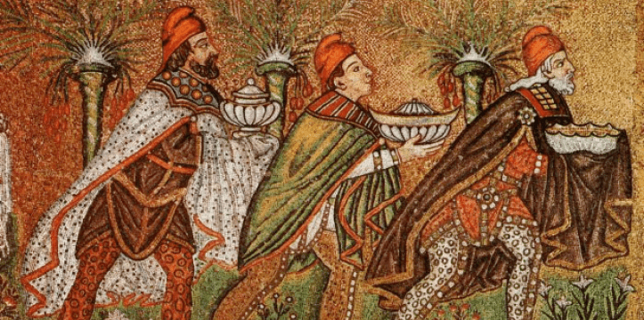
Schriftlezing Mattheus 2,1-12

Acclamatie: 339a (U komt de lof toe)

Verkondiging

Orgelspel

Lied: 919 (Gij die alle sterren houdt) 1 allen, 2 vrouwen, 3 mannen, 4 allen.

DIENST VAN HET ANTWOORD

Dank- en voorbeden, stil gebed en Onze Vader
Acclamatie: Heer, onze God, wij bidden U, verhoor ons (lied 367e)

Collecte

Slotlied Lied 518 (Hoe helder staat de morgenster) 1,2 en 6

UITZENDING EN ZEGEN

Zegen

Gezongen Amen, lied 431a

Orgelspel

